1. SELECT pelanggan.id_pelanggan, nama, tanggal, jenis_transaksi

FROM `pelanggan`

JOIN transaksi ON pelanggan.id_pelanggan = transaksi.id_pelanggan;

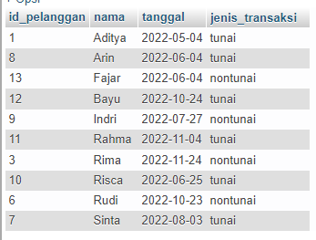

1. SELECT pelanggan.id_pelanggan, nama, tanggal, jenis_transaksi

FROM `pelanggan`

RIGHT JOIN transaksi ON pelanggan.id_pelanggan = transaksi.id_pelanggan

ORDER BY nama ASC;

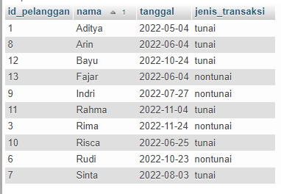

1. SELECT pelanggan.id_pelanggan, nama, tanggal, jenis_transaksi

FROM `pelanggan`

LEFT JOIN transaksi ON pelanggan.id_pelanggan = transaksi.id_pelanggan

ORDER BY nama ASC;

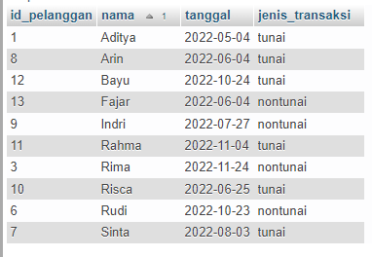

1. SELECT nama, alamat, tanggal, jenis_transaksi, transaksi.id_pelanggan

FROM `pelanggan`

JOIN transaksi ON pelanggan.id_pelanggan = transaksi.id_pelanggan

WHERE alamat LIKE '%Depok%' AND jenis_transaksi='tunai'

ORDER BY nama ASC;

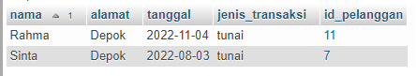

1. SELECT obat.id_obat, nama, stok, indikasi, efek_samping

FROM `obat`

JOIN detail_obat ON obat.id_obat = detail_obat.id_obat

WHERE nama LIKE '%i%' AND stok <= 50

ORDER BY nama ASC;

